 | XIII Районная научно-практическая конференция «Первые шаги в науку»
Полное название темы работы | «Какой чай мы пьем?»
Название научного направления форума и секции | «Естественные науки и современный мир»  «Медицина и Здоровье»
Тип работы | Исследовательская работа
Возрастная номинация | 10-13 лет
Фамилия имя  автора, авторов | Народова Полина
Территория | Абанский район, село Новоуспенка
Место учебы: | Муниципальное казенное общеобразовательное учреждение  Новоуспенская средняя общеобразовательная школа
Класс | 6
Место выполнения работы | Научное общество учащихся «Эрудит»
Руководитель | Иванова Анна Александровна, учитель химии,  МКОУ Новоуспенская СОШ
Научный руководитель
Ответственный за корректуру текста работы | Иванова Анна Александровна, учитель химии,  МКОУ Новоуспенская СОШ
e-mail (обязательно)  Контактный телефон | novoyspenka-school@rambler.ru  8391-63-76-2-87

Аннотация
Народова Полина
МКОУ Новоуспенская СОШ, 6 класс
«Какой чай мы пьем?»
Руководитель: Иванова Анна Александровна, учитель химии
Цель работы: Изучение состава чая, проведение опытов с ним.
Для достижения цели исследования, мы воспользовались следующими методами:
1) теоретическими: анализ (анализировали литературу касающуюся истории, химического состава чая), анализировали полученные результаты, формулировали выводы; 2) эмпирическими: сравнение (сравнивали исследуемые объекты и полученные результаты с уже известными), наблюдение (наблюдали за изменениями происходящими с веществами), социологический опрос, эксперимент (доказал наличие в составе чая кофеина, витамина С, танина); 3) математическими: (построение таблиц и диаграмм)
В результате проведенной исследовательской работы можно сделать следующие выводы: история чая очень интересна и занимательна; 60% учащихся и педагогов потребляют чай, предпочитая черный; экспериментально в обычной лаборатории можно выделить составные компоненты чая.

I. ВВЕДЕНИЕ
За чаем не скучаем – по семь чашек выпиваем.
Чай крепче, если он с добрым другом разделен.
Чай не пить, так на свете не жить.
Чай не пьешь – откуда силу возьмешь?
Народные пословицы.
Чай – полезный и любимый многими напиток. Сегодня его можно назвать напитком №1. Без него нельзя представить ни праздника, ни каждодневного стола. По примерным подсчетам он является основным напитком почти для 2,5 млрд. людей на земле. Фитотерапевты многих стран утверждают, что постоянное потребление чая снижает риск возникновения онкологических заболеваний.
Чай пьем на завтрак, обед или ужин …. В то же время мы редко задаемся вопросом, что содержит этот наш «знакомец» и чем один вид чая отличается от другого? Может быть, зная состав различных чаев, мы использовали бы их иначе: иначе заваривали и иначе пили.
Цель исследования: изучение состава чая, проведение опытов с ним.
Объект исследования: чай различных видов.
Предмет исследования: химический вещества входящие в состав чая.
Задачи исследования: 1)изучить литературу, касающуюся истории, химического состава, видов и значение чая;
2) познакомиться с методикой и осуществить эксперимент по выделению компонентов чая;
3) провести социологический опрос;
4) проанализировать полученные результаты, сформулировать выводы.
Гипотеза исследования: в обычной школьной лаборатории можно выделить компоненты чая и провести опыты.
Методы исследования: теоретические (анализ и синтез), эмпирические (наблюдение, сравнение, эксперимент), математические (статистические, диаграммы, таблицы)
Практическая значимость исследования: раскрывает связь химии с жизнью, ориентирует на здоровьесберегающей поведение. Простота проведения эксперимента и доступность реактивов, выбранных для исследования, позволяют проводить данные опыты и в домашних условиях.
1.1.Из истории чая
Чай.…Это короткое созвучье впитало в себя смысл легенд и научных трудов, народной молвы и государственных документов. Историческую жизнь чая регламентировали императоры и богословы, врачи и гурманы, поэты и купцы, философы и художники, ученые и политики, правительство и контрабандисты. Разные виды чая могут быть совершенно непохожи один на другой и даже прекраснейший чай можно по разному готовить и по разному воспринимать – и как вожделенный нектар, и как подкрашенный напиток…». Так начинает свою книгу «Наш друг чай» талантливый грузинский публицист и большой энтузиаст чая М.Д.Давитошвили. (4)
Широкое распространение среди народов всех континентов получил замечательный напиток, чай, и сегодня его смело назвать напитком №1. 37 стран мира имеют свои чайные плантации, а производство сухого чая в мире приближается к 3 млн. тонн.
Появление чая окутано множеством легенд. По одной из них, открытие этого напитка принадлежит прославленному императору Шэнь Нуну — Божественному Земледельцу (ок. 2737-2697 гг. до н. э.), который в китайской традиции также является богом — покровителем медицины. Однажды, прогуливаясь по своим бескрайним владениям, Шэнь Нун долго плутал среди неприступных горных вершин. Истомившись от жажды, он присел отдохнуть возле небольшого деревца, листья которого источали чудесный аромат. Внезапно подул сильный ветер, и с ветви деревца сорвался молодой листочек, который плавно опустился прямо в чашу с чистой родниковой водой. Попробовав получившийся настой, император, был восхищён его нежно-зелёным цветом, удивительным вкусом и необычайно приятным ароматом. Сделав несколько глотков, он сразу ощутил прилив сил.
Другая легенда гласит, что знаменитый буддийский монах Бодхитхарма как-то уснул нечаянно во время молитвы. Проснувшись, он в гневе отрезал себе веки, чтобы глаза никогда больше не закрывались. Но из выброшенных ресниц выросли чайные деревья. И с тех пор не требуются такие суровые меры - достаточно попить чаю, чтобы не уснуть (кстати, во время молитвы чаша с чаем шла по кругу - так начиналась чайная церемония). (2)
Откуда же взялось слово чай? В древних китайских сочинениях чай именовали «тоу», «тсе», «чунь», «минг». Самый благоухающий напиток получается из самых молодых листьев, и к названиям чая прибавили слово «ча», что значит «молодой листок». Известное всем русское слово «чай» произошло от монгольского «цай». Японцы называют чай «тья» или «тя» отсюда английское название «tea». (2)
Вопрос о родине чая до нашего времени оставался спорным. Чайное растение произрастает в Китае и в Индии, в провинции Ассам. Однако если китайский чай представляет собой вечнозеленый куст с мелкими глянцевидными, упругими, зубчатыми листочками, достигающий в зрелом возрасте 2-3 метров в высоту, то ассамский чай – это мощное дерево, порой высотой 15 метров, с крупными, в несколько раз большими листьями, и к тому же не таким плотным как у китайского чая. Учитывая эти различия, стали различать 2 вида чая – китайский и ассамский. (1)
В настоящее время, по единодушному мнению ученых, родиной чайного растения следует считать Юго-западный Китай. Именно здесь обнаружена древняя первичная форма чая. Чай – растение долговечное, живет и плодоносит 100 и более лет. (1)
В Европы чай завезли в 1517 г. португальские моряки, но как напиток он получил распространение только в XVIII в. В Россию чай попал из Азии совершенно самостоятельно, независимо от Западной Европы, через Сибирь. Еще в 1567 г., в годы правления царствования Ивана Грозного, побывавшие в Китае казачьи атаманы Иван Петров и Бурнаш Ялышев, описали неизвестный в России напиток – чай. Но только столетие спустя, в 1638 году чай привез посол Василий Старков в качестве подарка царю Михаилу Федоровичу от Алтын – Хана из Монголии довольно значительный запас чая – 64 кг. Русским чай понравился. В Туле были изобретены самовары для чая. В России чаепитие стало не просто застольем, а особенным общественным институтом. За чашкой чая решались важные семейные дела, происходили знакомства, заключались торговые сделки, обсуждались политические дела.(1)
II. ОПЫТНО – ЭКСПЕРИМЕНТАЛЬНАЯ ЧАСТЬ
2.1 Экспериментальное выделение из чая главных компонентов
Опыт №1 Качественная реакция на кофеин
На фарфоровую пластину поместили 0,1 г чая, добавляли 2-3 капли концентрированной азотной кислоты. Смесь осторожно выпарили досуха. В результате окисления кофеина образуется тетраметилаллоксантин оранжевого цвета. При реакции с концентрированным раствором аммиака это вещество превращается в пурпурат аммония.
Опыт №2 Определение витамина С в чае
Помещаем в колбу 2 мл чая и добавляем воду до объёма 10 мл, а затем немного раствора крахмала. Далее по каплям добавляли раствор иода до появления устойчивого синего окрашивания, не исчезающего 10-15 с.
Техника определения основана на том, что молекулы аскорбиновой кислоты легко окисляются иодом. Как только иод окислит всю аскорбиновую кислоту, следующая же капля, прореагировав с иодом, окрасит иод в синий цвет.
Опыт №3 Определение танина в чае
К 1 мл раствора чая добавляли 1-2 капли хлорида железа (Ш). При наличии танина в чае наблюдали появление тёмно-фиолетового окрашивания.
Вывод: в исследуемом мною чае содержится кофеин, танин, витамин С.
2.2 Изменение окраски чая в зависимости от рН среды
Заваренный чай имеет различную окраску. Особенно насыщенным цветом обладает чай «Каркаде», т.к. он приготовлен из ярких цветков растения гибискус.
Окраска зависит от содержания антоцианов - красящих веществ клеточного сока цветков, плодов и овощей. Окраска антоцианов может меняться в зависимости от реакции среды.
В связи с этим было интересно исследовать, будет ли изменяться окраска чая от действия на него кислот и щелочей. Поскольку зеленый и черный чай приготовлены из листьев, почти не содержащих антоцианов, то изменение рН не должно вызывать изменения их окраски, что было подтверждено опытным путем (табл. 1).

Таблица 1
Реактив | Сорт чая
Реактив | Чёрный | Зелёный
Щелочь | Потемнение раствора | Потемнение раствора
Кислота | Окраска не изменилась | Окраска не изменилась
Наиболее интересные опыты по изменению окраски можно провести с чаем «Каркаде». К напитку добавляют небольшие количества щелочи и наблюдают изменение окраски от ярко-красного до темно-зеленого (таб. 2).
Таблица 2
Изменение окраски чая «Каркаде» в зависимости от рН среды
рН | Цвет раствора
3,0 | Ярко-красный
5,0 | Красный
6,0 | Красно-коричневый
7,0 | Коричнево-черный
8,0 | Коричнево-зеленый
10,5 | Болотный
12 | Темно-зеленый
Чай «Каркаде» можно использовать в качестве индикатора.
2.3 Результаты исследования
Во время выполнения работы было получено много полезной и интересной информации о чае. По научным данным, зеленый чай обладает более выраженными целебными свойствами, чем черный, но его употребляют реже.
С целью проверки знаний учащихся о чае был проведен социологический опрос.
В опросе участвовало 68 человек – это учащиеся и педагоги школы.
Вопросы социологического опроса:
1. Какой чай вы употребляете?
2. Предпочитаете крепкий чай или нет?
3. Какое количество стаканов чая в день вы употребляете?
Отношение учащихся и педагогов к чаю в опросе (таб. 3).
Таблица 3
Предпочтение к употреблению чая |  | Результат опроса, количество учащихся и педагогов (%)
Разновидность чая | Чёрный | 60%
Разновидность чая | Зелёный | 25%
Разновидность чая | «Каркаде» | 13%
Крепость чая | Крепкий | 16%
Крепость чая | Некрепкий | 82%
Количество стаканов в день | 1-2 | 36%
Количество стаканов в день | 3-5 | 43%
Количество стаканов в день | Более 5 | 21%
Вывод: Как показал социологический опрос, наши учащиеся и педагоги школы предпочтение отдают черному чаю – 60%, т.к. этот напиток более привычный и традиционный. 82% опрошенных пьют не крепкий чай и это правильно. 43% опрошенных выпивают в день от 3 до 5 чашек чая. Оказывается, о полезных свойствах зеленого чая и «Каркаде» многие даже не подозревают и не пробовали эти разновидности чая. Отношение детей к чаю закладывается в семье. На мой взгляд, нужно проводить разъяснительную работу по пропаганде более полезных видов чая, чем черный.
Для исследования было взято три вида чая: пакетированные черный, зеленый и чайный напиток «Каркаде».
Химический эксперимент наглядно показал, что в состав исследуемого чая входит кофеин. Появление вещества оранжевого цвета, а затем коричневого говорит о наличии в чае кофеина. Установлено, что в черном чае его содержится больше (Приложение III. Опыт № 1).
Опыт № 2 позволил доказать наличие витамина С в чае. Молекулы аскорбиновой кислоты легко окисляются йодом. Витамина С много и в зеленом и в черном чае, но в зеленом его больше ( Приложение III. Опыт № 2).
Вещество танин был обнаружен по появлению темно - фиолетового окрашивания при добавлению к раствору чая хлорида железа. Танин есть и в черном и в зеленом чае, но больше его в зеленом (Приложение III. Опыт № 3).
Опыт «Изменение окраски чая в зависимости от рН среды» показал, как меняется окраска (антоцианов - красящих веществ) в зависимости от реакции среды. Наиболее интересные опыты по изменению окраски мы провели с чаем «Каркаде». К напитку добавляли небольшие количества щелочи и наблюдали изменения окраски от ярко-красного до тёмно - зеленого. Универсальной индикаторной бумажкой измеряют рН среды.

ЗАКЛЮЧЕНИЕ
В результате проведенной исследовательской работы я пришла к выводу:
- История чая очень интересна и занимательна;
- Экспериментально в обычной лаборатории можно выделить составные компоненты чая;
- 60% учащихся и педагогов потребляют чай, предпочитая черный;
- Чай – это полезный напиток.
Гипотеза исследования подтвердилась. Действительно в обычной лаборатории можно выделить составные компоненты чая. Данный факт подтвержден моими исследованиями.
Цель и задачи, которые я поставила выполнены. Считаю, что полученные знания пригодятся мне в дальнейшей деятельности. И могут быть использованы для проведения бесед о пользе чая, а также в качестве дополнительного материала на уроках химии и биологии
И в заключение хотелось бы сказать. Несмотря на то, что чай очень полезен, следует ограничить употребление крепкого черного чая детям и подросткам. И если вам не нравятся традиционные сорта чая, можно самим приготовить полезные и лечебные травяные чаи. Например – смородиновый, шиповниковый, таежный и другие на ваш вкус. Это и полезно и вкусно.

ЛИТЕРАТУРА
1.Биологический энциклопедический словарь. Гл. ред. М.С.Гиляров.,А.А.Баев –М.:Сов.Энциклопедия, 1989
2.Коробкина 3. В. Товароведение и экспертиза вкусовых товаров. — М.: КолосС, 2003.
3.Смоляр В. И. Рациональное питание. — Киев: Наукова думка, 1991.
4. Химия в школе. №9, 2008 г., А.А. Кролевец «Не попить ли нам чайку?», с. 7-13.
5. Химия в школе. №6,2011г., Л.А Яковишин «Химические опыты с чаем каркадэ»
6. Цоциашвили И. И. Химия и технология чая. — М.: Агропромиздат, 1989.

ПРИЛОЖЕНИЕ I
Употребление чая учащимися и педагогами МКОУ Новоуспенской СОШ
Социологический опрос
- Какой чай вы употребляете?
- Чёрный
- Зелёный
- «Каркаде»
- Предпочитаете крепкий чай или нет?
- Да
- Нет
- Какое количество стаканов чая в день вы употребляете?
- 1-2
- 3-5
- Более 5

ПРИЛОЖЕНИЕ II

Результаты социологического опроса

ПРИЛОЖЕНИЕ III
Техника эксперимента
Для исследования было взято три вида чая: пакетированные черный, зеленый и чайный напиток «Каркаде»
Опыт №1: «Качественная реакция на кофеин»
Цель: проведение качественной реакции на кофеин
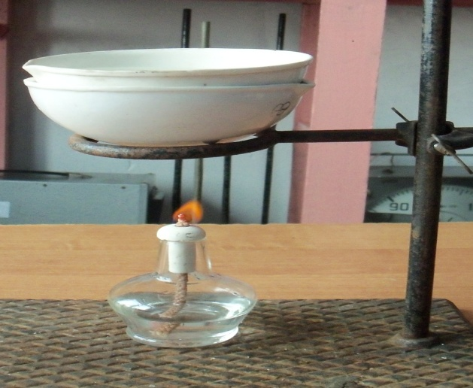

→
оранжевое окрашивание
Опыт №2: «Определение витамина С чае»
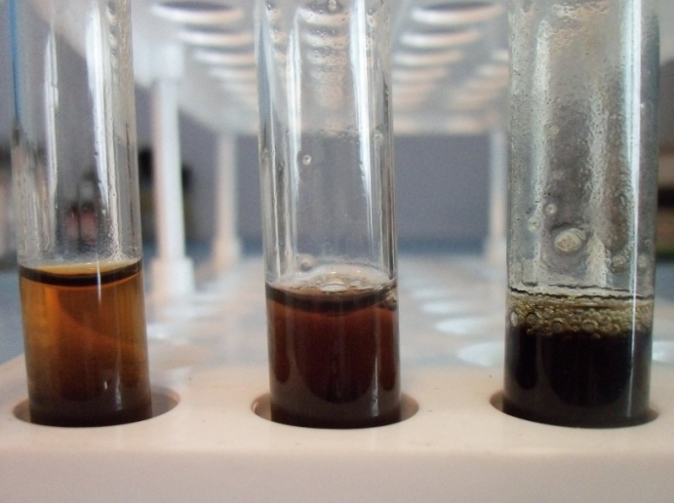
Цель: определение витамина С в чае
1 пробирка – каркаде
2 пробирка – чёрный
3 пробирка - зелёный

Опыт №3: «Определение танина в чае»
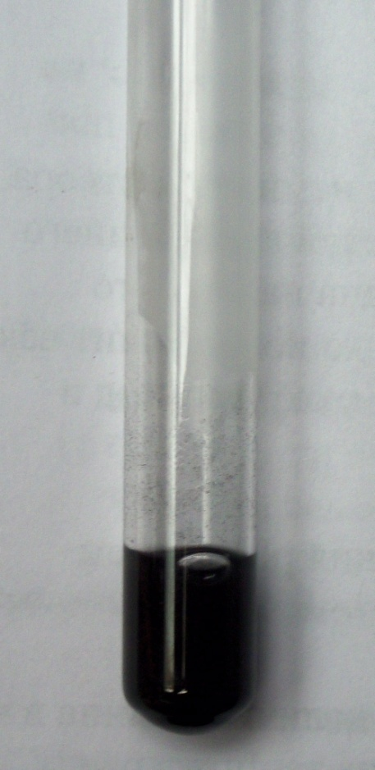
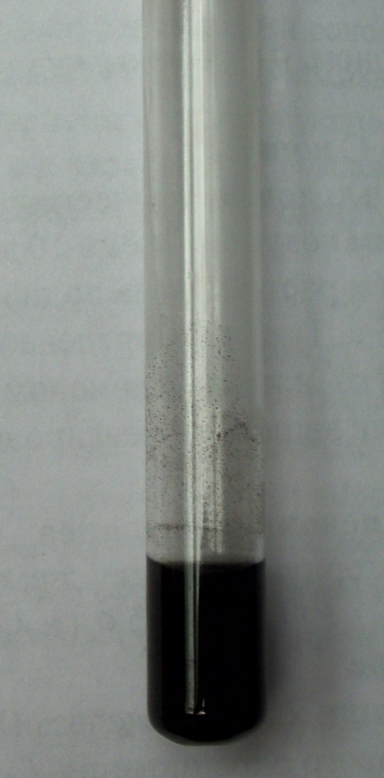
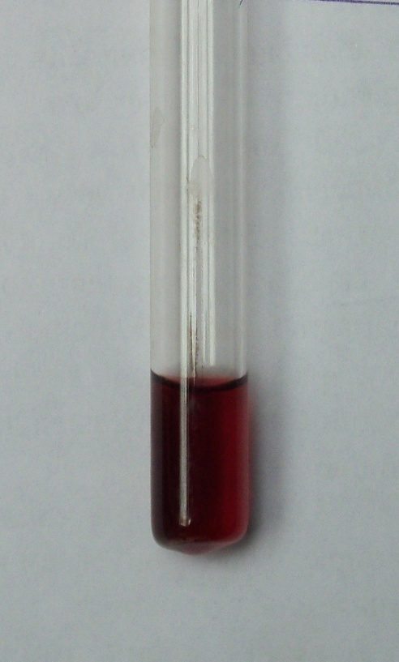
Цель: определение танина в чае

зелёный чёрный «каркаде»
ПРИЛОЖЕНИЕ IV
Правила употребления чая
Не пить чай натощак – это может быть вредно для пищеварительной системы.
Не пить слишком горячий или слишком холодный чай. Горячим можно обжечься, а от холодного банально застудить горло.
Не пить чересчур крепкий чай. Высокая концентрация кофеина в таком напитке плохо влияет на самочувствие человека. Особенно, не рекомендуется пить крепкий чай людям, страдающим гипертонией, глаукомой, при обострении язвы желудка.
Не заваривать чай слишком долго – это ухудшает его вкусовые и питательные качества.
Не запивать чаем лекарства, так как они могут плохо усваиваться. Лекарства вообще лучше всего запивать чистой водой.
Не заваривать многократно черный чай.
Не пить вчерашний чай – он не только не содержит полезных веществ, но и может навредить организму.

